## 热力学定律与能量守恒定律

### 考点一　热力学第一定律

1.改变物体内能的两种方式

(1)做功；(2)热传递.

2.热力学第一定律

(1)内容：一个热力学系统的内能变化量等于外界向它传递的热量与外界对它所做的功的和.

(2)表达式：Δ*U*＝*Q*＋*W*.

(3)表达式中的正、负号法则：

|  |  |  |  |
| --- | --- | --- | --- |
| 物理量 | *W* | *Q* | Δ*U* |
| ＋ | 外界对物体做功 | 物体吸收热量 | 内能增加 |
| － | 物体对外界做功 | 物体放出热量 | 内能减少 |

3.能量守恒定律

(1)内容

能量既不会凭空产生，也不会凭空消失，它只能从一种形式转化为其他形式，或者从一个物体转移到别的物体，在转化或转移的过程中，能量的总量保持不变.

(2)条件性

能量守恒定律是自然界的普遍规律，某一种形式的能是否守恒是有条件的.

(3)第一类永动机是不可能制成的，它违背了能量守恒定律.

技巧点拨

1.热力学第一定律的理解

(1)内能的变化都要用热力学第一定律进行综合分析.

(2)做功情况看气体的体积：体积增大，气体对外做功，*W*为负；体积缩小，外界对气体做功，*W*为正.

(3)与外界绝热，则不发生热传递，此时*Q*＝0.

(4)如果研究对象是理想气体，因理想气体忽略分子势能，所以当它的内能变化时，主要体现在分子动能的变化上，从宏观上看就是温度发生了变化.

2.三种特殊情况

(1)若过程是绝热的，则*Q*＝0，*W*＝Δ*U*，外界对物体做的功等于物体内能的增加；

(2)若过程中不做功，即*W*＝0，则*Q*＝Δ*U*，物体吸收的热量等于物体内能的增加；

(3)若过程的初、末状态物体的内能不变，即Δ*U*＝0，则*W*＋*Q*＝0或*W*＝－*Q*，外界对物体做的功等于物体放出的热量.

例题精练

1.(多选)关于热力学定律，下列说法正确的是(　　)

A.气体吸热后温度一定升高

B.对气体做功可以改变其内能

C.理想气体等压膨胀过程一定放热

D.热量不可能自发地从低温物体传到高温物体

答案　BD

2.如图1是密闭的汽缸，外力推动活塞*P*压缩理想气体，对缸内气体做功200 J，同时气体向外界放热100 J，缸内气体的(　　)

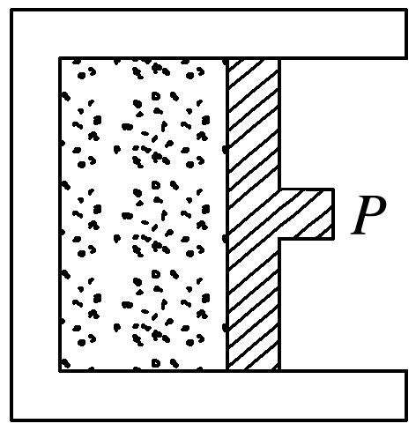

图1

A.温度升高，内能增加100 J

B.温度升高，内能减少200 J

C.温度降低，内能增加100 J

D.温度降低，内能减少200 J

答案　A

解析　外界对气体做功，*W*＝200 J；气体向外界放热，则*Q*＝－100 J，根据热力学第一定律得，气体内能的增量Δ*U*＝*W*＋*Q*＝200 J－100 J＝100 J，即内能增加100 J.对于一定质量的理想气体，内能增加，温度必然升高，故A正确.

3.水枪是孩子们喜爱的玩具，常见的气压式水枪储水罐示意图如图2.从储水罐充气口充入气体，达到一定压强后，关闭充气口.扣动扳机将阀门M打开，水即从枪口喷出.若水在不断喷出的过程中，罐内气体温度始终保持不变，则气体(　　)

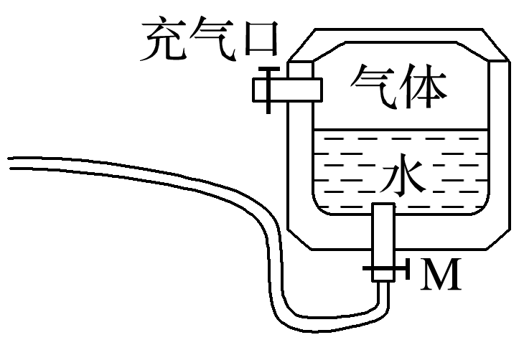

图2

A.压强变大 B.对外界做功

C.对外界放热 D.分子平均动能变大

答案　B

解析　储水罐中封闭的气体可看作理想气体，温度不变，体积增大，由*pV*＝*C*可知，压强变小，故A错误；气体体积增大，对外界做功，故B正确；由于一定质量的某种理想气体的内能只与温度有关，温度不变，故内能也不变，即Δ*U*＝0，由于气体对外界做功，即*W*<0，由热力学第一定律Δ*U*＝*W*＋*Q*可知，*Q*>0，因此气体从外界吸热，故C错误；温度不变，分子平均动能不变，故D错误.

### 考点二　热力学第二定律

1.热力学第二定律的两种表述

(1)克劳修斯表述：热量不能自发地从低温物体传到高温物体.

(2)开尔文表述：不可能从单一热库吸收热量，使之完全变成功，而不产生其他影响.或表述为“第二类永动机是不可能制成的”.

2.热力学第二定律的微观意义

一切自发过程总是沿着分子热运动的无序度增大的方向进行.

3.第二类永动机不可能制成的原因是违背了热力学第二定律.

技巧点拨

1.热力学第二定律的含义

(1)“自发地”指明了热传递等热力学宏观现象的方向性，不需要借助外界提供能量的帮助.

(2)“不产生其他影响”的含义是发生的热力学宏观过程只在本系统内完成，对周围环境不产生热力学方面的影响，如吸热、放热、做功等.在产生其他影响的条件下内能可以全部转化为机械能，如气体的等温膨胀过程.

2.热力学第二定律的实质

热力学第二定律的每一种表述，都揭示了大量分子参与的宏观过程的方向性，进而使人们认识到自然界中进行的涉及热现象的宏观过程都具有方向性.

3.热力学过程的方向性实例

(1)高温物体低温物体.

(2)功热.

(3)气体体积*V*1气体体积*V*2(较大).

例题精练

4.(多选)下列说法中正确的是(　　)

A.相互间达到热平衡的两物体的内能一定相等

B.民间常用“拔火罐”来治疗某些疾病，方法是将点燃的纸片放入火罐内，当纸片燃烧完时，迅速将火罐开口端紧压在皮肤上，火罐就会紧紧地“吸”在皮肤上.其原因是火罐内的气体体积不变时，温度降低，压强减小

C.空调既能制热又能制冷，说明在不自发的条件下，热传递可以逆向

D.自发的热传递过程是向着分子热运动无序度增大的方向进行的

答案　BCD

5.(多选)下列说法正确的是(　　)

A.第一类永动机不可能制成，是因为违背了热力学第一定律

B.能量耗散过程中能量不守恒

C.电冰箱的制冷系统能够不断地把冰箱内的热量传到外界，违背了热力学第二定律

D.能量耗散是从能量转化的角度反映出自然界中的宏观过程具有方向性

答案　AD

解析　第一类永动机不消耗能量却源源不断对外做功，违背了热力学第一定律，所以不可能制成，A正确；能量耗散过程中能量仍守恒，B错误；电冰箱的制冷系统能够不断地把冰箱内的热量传到外界，是压缩机做功的结果，不违背热力学第二定律，C错误；能量耗散说明宏观热现象的发生具有方向性，D正确.

### 考点三　热力学第一定律与图象的综合应用

1.气体的状态变化可由图象直接判断或结合理想气体状态方程＝*C*分析.

2.气体的做功情况、内能变化及吸放热关系可由热力学第一定律分析.

(1)由体积变化分析气体做功的情况：体积膨胀，气体对外做功；气体被压缩，外界对气体做功.

(2)由温度变化判断气体内能变化：温度升高，气体内能增大；温度降低，气体内能减小.

(3)由热力学第一定律Δ*U*＝*W*＋*Q*判断气体是吸热还是放热.

例题精练

6.(多选)一定质量的理想气体从状态*a*开始，经历三个过程*ab*、*bc*、*ca*回到原状态，其*p*－*T*图象如图3所示，下列判断正确的是(　　)

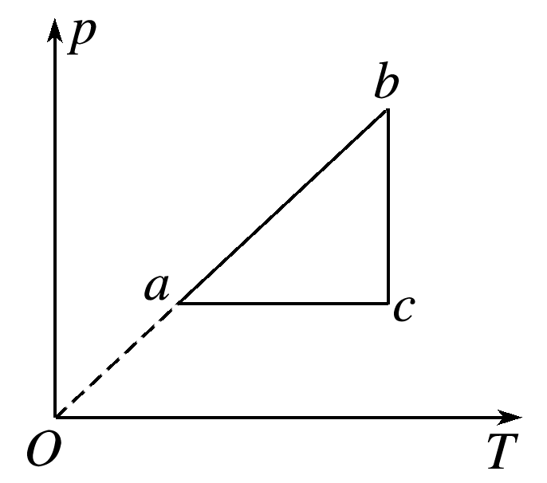

图3

A.过程*bc*中气体既不吸热也不放热

B.过程*ab*中气体一定吸热

C.过程*ca*中外界对气体所做的功等于气体所放的热

D.*a*、*b*和*c*三个状态中，状态*a*分子的平均动能最小

E.*b*和*c*两个状态中，容器壁单位面积单位时间内受到气体分子撞击的次数不同

答案　BDE

解析　由题图可知，*bc*过程气体发生等温变化，气体内能不变，压强减小，由玻意耳定律可知，体积增大，气体对外做功，由热力学第一定律Δ*U*＝*Q*＋*W*可知，气体吸热，故A错误；由题图可知，*ab*过程，气体压强与热力学温度成正比，则气体发生等容变化，气体体积不变，外界对气体不做功，气体温度升高，内能增大，由热力学第一定律Δ*U*＝*Q*＋*W*可知，气体吸收热量，故B正确；由题图可知，*ca*过程气体压强不变，温度降低，由盖—吕萨克定律可知其体积减小，外界对气体做功，*W*>0，气体温度降低，内能减少，Δ*U*<0，由热力学第一定律Δ*U*＝*Q*＋*W*，可知，气体要放出热量，且外界对气体所做的功小于气体所放热量，故C错误；由题图可知，*a*、*b*和*c*三个状态中，*a*状态温度最低，分子平均动能最小，故D正确；由题图可知，*bc*过程气体发生等温变化，气体内能不变，压强减小，由玻意耳定律可知，体积增大，*b*、*c*状态气体的分子数密度不同，则*b*和*c*两个状态中，容器壁单位面积单位时间内受到气体分子撞击的次数不同，故E正确.

7.(多选)一定量的理想气体从状态*a*开始，经历等温或等压过程*ab*、*bc*、*cd*、*da*回到原状态，其*p*－*T*图象如图4所示，其中对角线*ac*的延长线过原点*O*.下列判断正确的是(　　)

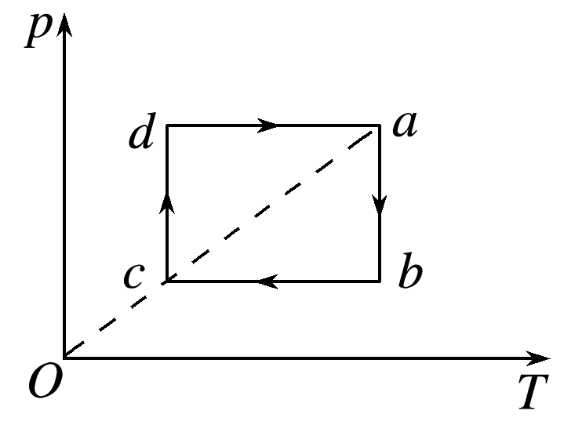

图4

A.气体在*a*、*c*两状态的体积相等

B.气体在状态*a*时的内能大于它在状态*c*时的内能

C.在过程*cd*中气体向外界放出的热量大于外界对气体做的功

D.在过程*da*中气体从外界吸收的热量小于气体对外界做的功

E.在过程*bc*中外界对气体做的功等于在过程*da*中气体对外界做的功

答案　ABE

解析　由理想气体状态方程＝*C*得，*p*＝*T*，由图象可知，*Va*＝*Vc*，选项A正确；理想气体的内能只由温度决定，而*Ta*>*Tc*，故气体在状态*a*时的内能大于在状态*c*时的内能，选项B正确；由热力学第一定律Δ*U*＝*Q*＋*W*知，*cd*过程温度不变，内能不变，则*Q*＝－*W*，选项C错误；*da*过程温度升高，即内能增大，则吸收的热量大于对外界做的功，选项D错误；由理想气体状态方程知：＝＝＝＝*C*，即*paVa*＝*CTa*，*pbVb*＝*CTb*，*pcVc*＝*CTc*，*pdVd*＝*CTd*.设过程*bc*中压强为*p*0＝*pb*＝*pc*，过程*da*中压强为*p*0′＝*pd*＝*pa*.由外界对气体做功*W*＝*p*·Δ*V*知，过程*bc*中外界对气体做的功*Wbc*＝*p*0(*Vb*－*Vc*)＝*C*(*Tb*－*Tc*)，过程*da*中气体对外界做的功*Wda*＝*p*0′(*Va*－*Vd*)＝*C*(*Ta*－*Td*)，*Ta*＝*Tb*，*Tc*＝*Td*，故*Wbc*＝*Wda*，选项E正确.

8.一定质量的理想气体从状态*A*经状态*B*变化到状态*C*，其*p*－图像如图5所示，求该过程中气体吸收的热量*Q*.

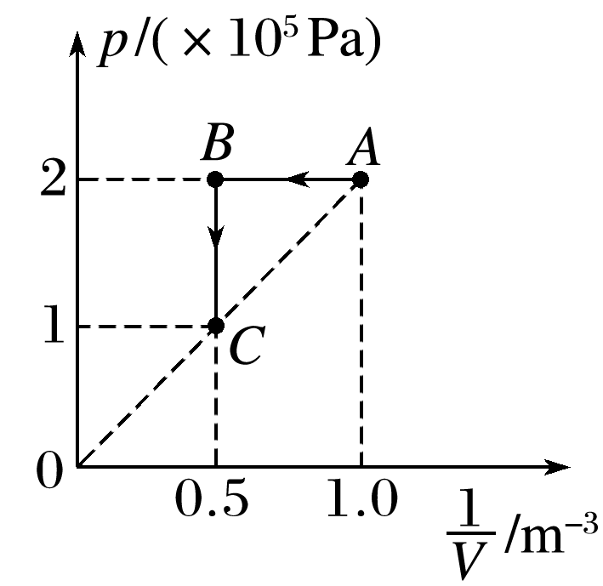

图5

答案　2×105 J

解析　气体由*A*→*B*为等压变化过程，则外界对气体做的功*W*1＝*p*(*VA*－*VB*)

气体由*B*→*C*为等容变化过程，则*W*2＝0

根据热力学第一定律得Δ*U*＝(*W*1＋*W*2)＋*Q*

*A*和*C*的温度相等Δ*U*＝0

代入数据解得*Q*＝2×105 J.

### 考点四　热力学第一定律与气体实验定律的综合应用

解决热力学第一定律与气体实验定律的综合问题的思维流程

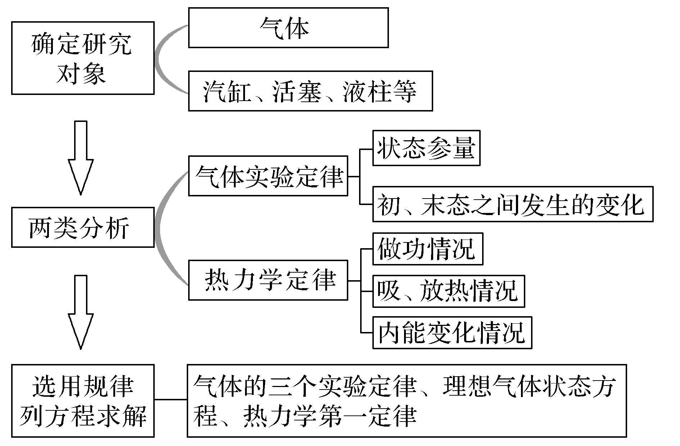

例题精练

9.如图6所示，竖直放置、上端开口的绝热汽缸底部固定一电热丝(图中末画出)，面积为*S*的绝热活塞位于汽缸内(质量不计)，下端封闭一定质量的某种理想气体，绝热活塞上放置一质量为*M*的重物并保持平衡，此时汽缸内理想气体的温度为*T*0，活塞距汽缸底部的高度为*h*，现用电热丝缓慢给汽缸内的理想气体加热，活塞上升了，封闭理想气体吸收的热量为*Q*.已知大气压强为*p*0，重力加速度为*g*.求：

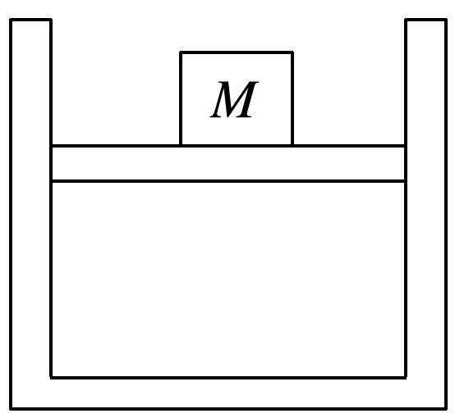

图6

(1)活塞上升了时，理想气体的温度是多少；

(2)理想气体内能的变化量.

答案　(1)*T*0　(2)*Q*－(*p*0*S*＋*Mg*)*h*

解析　(1)封闭理想气体初始状态：*V*1＝*Sh*，*T*1＝*T*0

末状态：*V*2＝*S*(*h*＋*h*)＝*Sh*，

用电热丝缓慢给汽缸内的理想气体加热，理想气体发生等压变化，设末状态的温度为*T*2，

由盖—吕萨克定律得＝，

可得*T*2＝*T*0.

(2)设封闭气体压强为*p*1，理想气体发生等压变化，对活塞，根据受力平衡可得*p*1*S*＝*p*0*S*＋*Mg*，

理想气体对外做功为*W*＝*p*1*S*·*h*，

由热力学第一定律可知Δ*U*＝*Q*－*W*，

联立解得Δ*U*＝*Q*－(*p*0*S*＋*Mg*)*h*.

# 综合练习

**一．选择题（共16小题）**

1．（北京学业考试）下列说法正确的是（　　）

A．内能是物体中所有分子热运动所具有的动能的总和

B．温度标志着物体内大量分子热运动的剧烈程度

C．气体压强仅与气体分子的平均动能有关

D．气体膨胀对外做功且温度降低，分子的平均动能可能不变

【分析】温度是分子平均动能的标志。

内能是所有分子的分子动能和分子势能的总和。

气体压强与温度、体积有关。

【解答】解：A、内能是物体内所有分子的分子动能和分子势能的总和，故A错误；

B、温度是分子平均动能的标志，标志着物体内大量分子热运动的剧烈程度，故B正确；

C、气体压强不仅与分子的平均动能有关，还与分子的密集程度有关，故C错误；

D、气体膨胀对外做功且温度降低，温度是分子平均动能的标志，温度降低，则分子的平均动能变小，故D错误。

故选：B。

【点评】此题解答的关键是掌握温度的含义和气体压强的微观意义，并能运用来分析实际问题。温度是分子平均动能的标志，温度越高，分子平均动能越大。

2．（洪泽区校级学业考试）关于物体内能的以下说法正确的是（　　）

A．物体内能的多少可以用物体吸热或放热的多少来量度

B．内能大的物体热量多

C．两物体发生热传递，达到平衡后，它们的内能必定相等

D．做功和热传递对于改变物体内能是等效的

【分析】物体的内能的变化可以用物体吸热或放热的多少来量度。

热量是热传递的能量多少的量度，不是内能的量度。

物体发生热传递，达到平衡后，温度相等。

做功和热传递对于改变物体内能是等效的。

【解答】解：

A、物体的内能的变化可以用物体吸热或放热的多少来量度，故A错误。

B、热量是热传递的能量多少的量度，不是内能的量度，故B错误。

C、物体发生热传递，达到平衡后，温度相等，而不是内能相等，内能除了与温度有关，还与物质的量有关，故C错误。

D、做功和热传递对于改变物体内能是等效的，故D正确。

故选：D。

【点评】本题关键要区分热量和内能这两个概念，他们表示的都是能量，但是不是一个含义。

3．（香洲区校级期中）下列关于内能的说法正确的是（　　）

A．质量和温度都相同的理想气体，内能一定相同

B．气体温度不变，整体运动速度越大，其内能越大

C．铁块熔化成铁水的过程中，温度不变，内能不变

D．18g的水、18g的水蒸气在它们的温度都是100℃时，它们的分子数目相同，分子动能相同，水蒸气的内能比水大

【分析】质量和温度都相同的气体，因为气体种类不同，则摩尔数不一定相同，内能不一定相同；物体的内能与温度、体积有关，与物体宏观整体运动的机械能无关；改变内能的方式是做功和吸放热；温度是分子热运动平均动能的标志；内能包括分子势能和分子热运动动能，温度相等，内能可以不相同；

【解答】A、质量和温度都相同的气体，因为气体种类不同，则摩尔数不一定相同，内能不一定相同，故A错误；

B、物体的内能与温度、体积有关，与物体宏观整体运动的机械能无关，所以整体运动速度越大，其内能不一定越大，故B错误；

C、在铁块熔化成铁水的过程中，温度不变，分子的平均动能不变，但是由于吸收热量，则内能增加，故C错误；

D、温度是分子热运动平均动能的标志。18g的水、18g的水蒸气它们的分子数目相同，温度都是100℃时，分子热运动的平均动能相同，总的分子动能相同；内能包括分子热运动动能和分子势能，100℃水吸收热量变为100℃水蒸气，根据热力学第一定律U＝Q+W，内能增加了（增加了分子势能），内能不相同，故D正确。

故选：D。

【点评】此题需掌握内能包括分子热运动动能和分子势能；温度是分子热运动平均动能的标志；会用热力学第一定律U＝Q+W分析问题。

4．（普宁市校级期末）深秋的早晨起床时可看到房间玻璃窗上有许多小水珠，这些水珠在（　　）

A．窗玻璃朝房内的一面 B．窗玻璃朝房外的一面

C．窗玻璃的里外两面 D．不能断定在哪一面

【分析】小水珠是液态的，是水蒸气液化形成的，明确其形成的原因与条件，则可判断小水珠在窗玻璃的什么位置．

【解答】解：深秋的早晨，室外的温度较低，因此，窗玻璃的温度较低，室内的水蒸气遇到冷的窗玻璃，放热液化成小水珠，因此，小水珠应该在窗玻璃的内侧，故A正确、BCD错误。

故选：A。

【点评】判断小水珠在窗玻璃哪一面的关键是要明确室内外温度的高低情况，再通过水蒸气遇冷液化这一条件来做出合理的判断．

5．（高安市校级期中）下列说法正确的是（　　）

A．内能不同的物体，温度一定不同

B．物体机械能增大时，其内能一定增大

C．温度低的物体内能一定小

D．同温度、同质量的氢气和氧气，氢气的分子总动能大

【分析】温度是分子热运动平均动能的标志；

物体的机械能与内能无关；

物体的内能是所有分子热运动的动能和分子势能的总和。

【解答】解：A、内能是所有分子热运动的动能和分子势能的总和，温度是分子热运动平均动能的标志，内能不同可能是分子数不同，温度可能相同，故A错误；

B、物体的机械能是由速度和高度决定，而内能由温度和分子间距决定，故机械能与内能无关，故B错误；

C、温度是分子热运动平均动能的标志，温度低的物体的分子热运动平均动能低，但分子数情况不清楚，故无法比较内能情况，故C错误；

D、温度是分子热运动平均动能的标志，同温度、同质量的氢气和氧气，分子热运动平均动能相同，氢气的分子数多，故氢分子的总动能大，故D正确。

故选：D。

【点评】解有关“内能”的题目，应把握以下几点：

（1）温度是分子平均动能的标志，而不是分子平均速率的标志，它与单个分子的动能及物体的动能无任何关系。

（2）内能是一种与分子热运动及分子间相互作用相关的能量形式，与物体宏观有序的运动状态无关，它取决于物质的量、温度、体积及物态。

6．（重庆模拟）下列说法正确的是（　　）

A．气体的内能是所有分子热运动的动能和分子间势能之和

B．气体的温度变化时，其分子平均动能和分子间势能也随之改变

C．功可以全部转化为热，但热量不能全部转化为功

D．热量能够自发地从高温物体传递到低温物体，也能自发地从低温物体传递到高温物体

【分析】气体的内能是所有分子热运动的动能和分子间势能之和；温度是分子平均动能的标志；根据热力学第二定律分析功和热量的关系，并判断热量传递的方向．

【解答】解：

A、气体的内能是气体内所有分子热运动的动能和分子间势能之和，故A正确。

B、温度是分子平均动能的标志，气体的温度变化时，其分子平均动能一定随之改变，而分子间势能不一定改变，故B错误。

C、功可以全部转化为热，根据热力学第二定律可知，在外界的影响下热量也可以全部转化为功，故C错误。

D、热量能够自发地从高温物体传递到低温物体，不能自发地从低温物体传递到高温物体，只有在外界的影响下，热量才能从低温物体传递到高温物体，故D错误。

故选：A。

【点评】解决本题关键掌握物体内能的概念，知道温度的微观意义：温度是分子平均动能的标志；能够根据热力学第二定律理解功与热量的关系．

7．（山东模拟）在一个密闭的容器里有一滴20℃的水，一段时间后，水滴蒸发变成了水蒸气，温度还是20℃，则在此过程中下列说法正确的是（　　）

A．水滴的内能增加了

B．外界对水滴做正功

C．水分子之间的分子力做正功

D．水滴向外界释放热量

【分析】本题考查分子动理论、液体、热力学第一定律。

【解答】解：A、内能是所有分子热运动的动能和分子势能的总和，温度不变，故分子平均动能不变，而水滴变成水蒸气，体积增大，则分子势能增大，又因为分子数目不变，即内能增加了，故A正确；

BC、水滴变成水蒸气，体积增大，对外界做正功，则外界对水滴做负功，分子力表现为引力，做负功，故BC错误；

D、由△U＝W+Q，其中W＜0，△U＞0可知Q＞0，故水滴要吸热，故D错误；

故选：A。

【点评】对应《课程标准》学科知识点，选择性必修3中分子动能和分子势能、液体、3.2.1热力学第一定律，综合性考查落实；本题以学习探究情境为切入点，用水滴蒸发为情境载体，考查分子动理论和热力学第一定律等知识点，考查知识获取、思维认知能力、落实物质观念、运动观念、模型建构、科学推理等学科核心素养。

8．（泰安四模）如图所示，在竖直放置的导热性能良好的圆柱形容器内用质量为m的活塞密封一部分理想气体，活塞能无摩擦地滑动，容器的横截面积为S，整个装置放在大气压为p0的室内，稳定时活塞与容器底的距离为h0，现把容器移至大气压仍为p0的室外，活塞缓慢上升d后再次平衡，重力加速度大小为g。若此过程中气体吸收的热量为Q，则密闭气体的内能（　　）

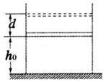

A．减少了Q﹣（mg+p0S）d B．减少了Q+（mg+p0S）d

C．增加了Q﹣（mg+p0S）d D．增加了Q+（mg+p0S）d

【分析】对于封闭的气体发生了等压变化，由盖•吕萨克定律可求出外界空气的温度；

活塞上升的过程，密闭气体克服大气压力和活塞的重力做功，根据势力学第一定律求得气体的内能增加量。

【解答】解：解：取密闭气体为研究对象，活塞上升过程为等压变化，由盖•吕萨克定律有，

其中V0＝h0S，V＝（h0+d）S

解得外界温度为：T $=\frac{h_{0}+d}{h_{0}}T_{0}$；

移至室外，活塞上升的过程，密闭气体克服大气压力和活塞的重力做功，所以外界对系统做的功

W＝﹣（mg+p0S）d

根据势力学第一定律得密闭气体增加的内能：

△U＝Q+W＝Q﹣（mg+p0S）d，故C正确，ABD错误。

故选：C。

【点评】利用气体的三个实验定律解决气体的状态变化过程时，要注意寻找不变量。同时要注意P这个参量，它是气体问题和力学知识的关联点。还要注意结合热力学第一定律讨论气体的内能变化。

9．（宁河区校级模拟）气闸舱是空间站中供航天员进入太空或由太空返回用的气密性装置，其原理如图所示。座舱A与气闸舱B间装有阀门K，A中充满空气，B内为真空。航天员由太空返回到B时，将B封闭，打开阀门K，A中的气体进入B中，最终达到平衡。假设此过程中系统保持温度不变，舱内气体可视为理想气体，不考虑航天员的影响，则此过程中（　　）

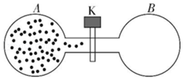

A．气体膨胀做功，内能减小

B．气体从外界吸收热量

C．气体分子在单位时间内对A舱壁单位面积碰撞的次数减少

D．一段时间后，A内气体的密度可以自发地恢复到原来的密度

【分析】气体绝热自由扩散，B为真空，气体不对外做功，根据热力学第一定律公式△U＝W+Q分析内能的变化，进而判断出是否吸收热量；

根据气体压强的微观含义分析；

运用熵增加原理即可判断出B中气体是否可能自发地全部退回到A中。

【解答】解：AB、气闸舱B间为真空，打开阀门K，A中的气体进入B中的过程中A内的气体自由扩散，对舱壁不做功，同时系统对外界没有热交换，根据根据热力学第一定律△U＝W+Q，可知气体内能不变，故A错误，B错误；

C、气体体积增大，温度不变，气体分子的密集程度减小，气体分子单位时间对气缸壁单位面积碰撞的次数减小，故C正确；

D、根据熵增加原理可知，B中气体不能自发地全部退回到A中，即A内气体的密度不可能自发地恢复到原来的密度，故D错误。

故选：C。

【点评】此题考查了热力学第一、第二定律、气体压强的围观意义的相关知识，解题关键是要明确气体是自由扩散，不对外做功，根据热力学第一定律公式△U＝W+Q分析内能的变化。

10．（东城区期末）下列说法正确的是（　　）

A．物体从外界吸收热量，其内能一定增加

B．物体对外界做功，其内能一定减少

C．物体温度升高，其分子热运动平均动能增大

D．物体温度降低，其分子热运动剧烈程度增加

【分析】改变物体内能的方式有两种：做功与热传递；热力学第一定律：△U＝Q+W；温度是分子热运动平均动能的标志。

【解答】解：A、改变物体内能的方式有做功与热传递，物体从外界吸收热量，如果物体同时对外做功，其内能不一定增加，故A错误；

B、物体对外做功如果同时吸热，内能不一定减少，故B错误；

CD、温度是分子热平均动能的标志，物体温度降低，其分子热运动的平均动能减小，热运动剧烈程度减弱；相反，温度升高，其分子热运动的平均动能增大，热运动剧烈程度加大，故C正确，D错误。

故选：C。

【点评】解决本题的关键掌握温度的微观意义，知道温度是分子热平均动能的标志，会用热力学第一定律分析内能的变化。

11．（嘉兴二模）为了更好地利用自然资源，某地区利用风力发电为当地生活生产提供电能，如图所示。已知该地区的风速约为10m/s，空气的密度为约1.3kg/m3。若使风力发电机转动的风通过的截面积约为400m2，且风能的25%可转化为电能，则发电功率约为（　　）

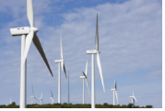

A．6.5×104W B．1.3×105W C．2.6×105W D．1.04×106W

【分析】在t时间内通过横截面积为400m2的风能全部转化为电能，根据能量守恒定律列式求解即可.

【解答】解：1s中通过的空气体积为V＝Svt＝400×10×1m3＝4000m3，

空气质量m＝ρV＝1.3×4000kg＝5200kg

这些空气的动能为Ekmv25200×102J＝260000J

25%的动能转化为电能：E电＝25%×Ek＝0.25×260000J＝65000J

所以1s的能量，也就是发电功率P＝6.5×104w，故A正确，BCD错误。

故选：A。

【点评】本题难点在于研究对象的确定上，可以以时间t内通过横截面积为400m2的空气柱为研究对象，然后根据能量守恒定律列式求.

12．（孝南区校级月考）如图所示为风力发电机，风力带动叶片转动，叶片再带动转子（磁极）转动，使定子（线圈，不计电阻）中产生感应电流，实现风能向电能的转化。若叶片长为l，设定的额定风速为v，空气的密度为ρ，额定风速下发电机的输出功率为P，则风能转化为电能的效率为（　　）

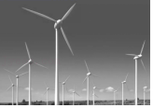

A． $\frac{2P}{πρl^{2}v^{3}}$ B． $\frac{6P}{πρl^{2}v^{3}}$ C． $\frac{4P}{πρl^{2}v^{3}}$ D． $\frac{8P}{πρl^{2}v^{3}}$

【分析】建立一个“风柱”模型，算出“风柱”的质量，利用动能定理求出“风柱”做的功，然后求出功率和效率。

【解答】解：建立一个“风柱”模型如图所示，风柱的横截面积为叶片旋转扫出的面积S＝πl2

经过t风柱长度x＝vt，所形成的风柱体积V＝πl2vt

风柱的质量m＝ρV＝ρπl2vt

根据动能定理，风力在这一段位移做的功 $W=E_{k}=\frac{1}{2}mv^{2}=\frac{1}{2}ρπl^{2}vt⋅v^{2}=\frac{1}{2}ρπl^{2}v^{3}t$

风柱的功率 P风

风能转化为电能的效率η $=\frac{P}{P_{风}}=\frac{2P}{πρl^{2}v^{3}}$

故A正确，BCD错误。

故选：A。

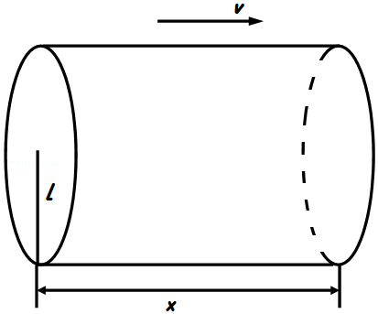

【点评】本题考查了动能定理、功率、效率等知识。这道题的关键是建立适合的物理模型，利用动能定理解决问题。

13．（普陀区二模）物体在竖直方向上分别做匀速上升、加速上升和减速上升三种运动。下列说法正确的是（　　）

A．匀速上升机械能不变

B．加速上升机械能增加

C．减速上升机械能一定减小

D．上升过程机械能一定增加

【分析】根据物体的运动情况分析受力情况，再根据功能原理求解。

【解答】解：A、匀速上升过程：根据平衡可知，拉力竖直向上，对物体做正功，根据功能原理得知，物体的机械能增加。故A错误。

B、加速上升过程：物体受向上的拉力，拉力的方向与速度方向相同，对物体做正功，则物体的机械能增加。故B正确。

C、物体减速上升，有三种情况：不受外力，只受重力，则机械能不变；受竖直向上的力，且大小小于重力，则外力做正功，物体的机械能增加；受竖直向下的外力，则外力做负功，物体的机械能减小。故C错误。

D、由前面的分析可知，物体向上运动，机械能可能不变、增加、减小，故D错误。

故选：B。

【点评】本题的解题关键是掌握功能原理，并能正确分析物体的运动情况以及受力情况，注意在分析时把所有的可能情况分析全。

14．（越城区校级月考）电动车以电力为能源，一般使用铅酸电池或锂离子电池进行供电；太阳能电动车在此基础上，将太阳能转化成电能对车供电，很大程度上降低了电动车的使用成本，而且非常环保。太阳能电动车能量管理系统软件程序不仅要能够监测和记录传感器的输入，而且还应包括有电动源组在内的电动汽车功能模块，这个模块系统以电动源组、控制系统和负载为主要对象，通过优化计算，可以使电动车在任何速度和负载下都达到最佳的运行效率。现假设太阳能电动车的电能可以全部输出且输出功率恒定，已知太阳光垂直照射到地面上时，单位面积的辐射功率为P0，太阳能电池的光电转换效率为n，电池板面积为S，太阳能电动车质量为m，在水平公路上行驶时所受的阻力恒定，经过时间t，太阳能电动车达到了最大行驶速度vm．在时间t内太阳能电动车行驶的距离为（　　）



A． $X=\frac{v_{m}t}{2}$

B． $X=\frac{v_{m}({2nP}_{0}t−m{v_{m}}^{2})}{{2nP}_{0}}$

C． $X=\frac{v_{m}({2SP}_{0}t−m{v_{m}}^{2})}{{2P}_{0}S}$

D． $X=\frac{v_{m}({2nP}_{0}St−m{v_{m}}^{2})}{{2nP}_{0}S}$

【分析】先求出电动车的最大功率为P＝nP0S，当牵引力和阻力相等时，有最大速度vm，利用vm，可以求出f，再根据动能定理可以求出在时间t内太阳能电动车行驶的距离。

【解答】解：电动车的最大功率为P＝nP0S，当牵引力和阻力相等时，有最大速度vm，vm，得f，由动能定理得：nP0St，解得：x．故D正确，ABC错误。

故选：D。

【点评】本题考查了功率、动能定理等知识点。关键点：这道题机动车以恒定功率启动问题，当牵引力和阻力相等时，有最大速度vm，vm。

15．（烟台模拟）人类不但掌握了精准测温控温的方法，还可以人工产生高热和深冷，在高热和深冷的“世界”里不断发现新的科学奇迹。下列关于热力学定律的说法正确的是（　　）

A．外界对物体做功，物体的内能必定增加

B．一切与热现象有关的宏观自然过程都是不可逆的

C．所有符合能量守恒定律的宏观过程都能自发的进行

D．可能从单一热源吸收热量，使之完全变为功而不引起其他影响

【分析】根据热力学第一定律△U＝W+Q和热力学第二定律内容（不可能从单一热库吸收热量，使之完全变成功，而不产生其他影响）即可判断。

【解答】解：A、由热力学第一定律可知，改变物体的内能有两种方式：做功和热传递，所以如果外界对物体做功同时物体向外界放热，物体的内能不一定增加，故A错误；

BC、根据热力学第二定律可知，一切与热现象有关的自然过程都是不可逆的，比如机械能可以全部转化为内能，而内能无法全部用来做功以转换成机械能，即符合能量守恒定律的宏观过程不一定能自发的进行，故B正确，C错误；

D、热力学第二定律的开尔文表述为不可能从单一热库吸收热量，使之完全变成功，而不产生其他影响，故D错误。

故选：B。

【点评】该题考查了 考生的理解能力，需要考生熟知热力学第一定律、热力学第二定律等相关知识，体现了物理观念这一核心素养。

16．（东昌府区校级一模）如图所示，绝热的汽缸被一个绝热的活塞分成左、右两部分，活塞质量不计，活塞用销钉锁住，活塞与汽缸之间没有摩擦，汽缸左边装有一定质量的理想气体，右边为真空，现在拔去销钉，抽去活塞，让气体向右边的真空做绝热自由膨胀，下列说法正确的是（　　）

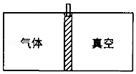

A．气体在向真空膨胀的过程中对外做功，气体内能减少

B．气体在向真空膨胀的过程中，分子平均动能变小

C．气体在向真空膨胀的过程中，系统的熵不可能增加

D．若无外界的干预，气体分子不可能自发地退回到左边，使右边重新成为真空

【分析】气体在向右边的真空膨胀的过程中没有力的作用，所以不做功，绝热过程，内能不变，温度不变，分子平均动能不变，结合根据热力学第二定律分析。

【解答】解：AB、气体在向右边的真空膨胀的过程中没有力的作用，所以气体不做功，即W＝0，绝热过程，Q＝0，根据热力学第一定律△U＝Q+W，可知△U＝0，所以气体内能不变，温度不变，分子的平均动能不变，故AB错误；

C、根据熵增原理可知，气体在向真空膨胀的过程中，系统的熵是增加的，故C错误；

D、若无外界的干预，根据热力学第二定律可知，涉及热现象的宏观过程具有方向性，因此，气体分子不可能自发地退回到左边，使右边重新成为真空，故D正确。

故选：D。

【点评】本题要会用热力学第一定律分析气体内能的变化情况，应用热力学第二定律分析一些热现象的不可逆性。

**二．多选题（共10小题）**

17．（邗江区校级期中）关于物体的内能，下列说法中正确的是（　　）

A．手感到冷时，搓搓手就会感到暖和些，这是利用做功来改变物体的内能

B．物体沿光滑斜面下滑时速度增大，是利用做功来使物体内能增大

C．阳光照晒衣服，衣服的温度升高，是利用热传递来改变物体的内能

D．用打气筒打气，筒内气体变热，是利用热传递来改变物体的内能

【分析】做功和热传递都可以改变物体的内能，热传递是能量的转移过程，做功过程实际是能量的转化过程．

【解答】解：A、双手搓擦克服摩擦做功，机械能会转化为手的内能，此过程是靠做功改变手的内能，所以A正确；

B、物体沿光滑斜面下滑时速度增大，但是物体和斜面之间没有摩擦力，物体的内能不会改变，所以B错误；

C、阳光照晒衣服，衣服的温度升高，是利用热传递来改变物体的内能，所以C正确；

D、用打气筒打气，筒内气体变热，是通过做功来改变物体的内能，所以D错误；

故选：AC。

【点评】本题主要是掌握住做功和热传递的区别，知道做功和热传递都可以改变物体的内能．

18．（中卫三模）以下说法正确的是（　　）

A．液体表面张力的方向与液面垂直并指向液体的内部

B．物体的温度越高，其分子的平均动能越大

C．液晶既具有液体的流动性，又有晶体的各向异性

D．单位时间内气体分子对容器壁单位的碰撞次数减少，气体的压强一定变小

E．物体处在固态、液态、气态时均有扩散现象

【分析】明确液体表面张力的性质，能从微观意义解释表面张力的产生等内容；

温度是分子平均动能的标志，温度越高，分子的平均动能越大；

液晶具有液体和晶体的性质；

明确气体压强取决于撞击速度和撞击次数，能从微观上进行分析解释；

物体在任何状态下均具有扩散现象．

【解答】解：A、液体表面张力产生在液体表面层，它的方向平行于液体表面，而非与液面垂直；故A错误。

B、物体的温度越高，其分子的平均动能越大；故B正确；

C、液晶既具有液体的流动性，又有晶体的各向异性；故C正确；

D、单位时间内气体分子对容器壁单位的碰撞次数减少，但撞击力增大的话，气体的压强不一定变小；故D错误；

E、物体处在固态、液态、气态时均有扩散现象；故E正确；

故选：BCE。

【点评】本题考查液体的表面张力、温度、液晶、气体压强的微观意义以及护散等内容，均为基础内容；但要注意理解利用分子力解释热学现象的应用，如：表面张力和气体压强的产生等．

19．（全国一模）下列说法正确的是（　　）

A．物体的内能增大，其温度一定升高

B．热量不可能由低温物体传给高温物体而不发生其他变化

C．液晶既像液体一样具有流动性，又和某些晶体一样具有光学性质的各向异性

D．“用油膜法估测分子的大小”的实验中，油酸分子的直径等于纯油酸体积除以相应油酸膜的面积

E．绝热气缸中密封的理想气体在被压缩过程中，气体分子运动剧烈程度降低

【分析】内能由温度、体积和物质的量决定。

热力学第二定律的内容：热量不可能由低温物体传给高温物体而不发生其他变化。

液晶具有各向异性。

油酸分子的直径等于纯油酸体积除以相应油酸膜的面积。

根据热力学第一定律分析。

【解答】解：A、物体的内能由温度、体积和物质的量决定，内能增大，温度不一定升高，故A错误。

B、热力学第二定律的内容：热量不可能由低温物体传给高温物体而不发生其他变化，故B正确。

C、液晶是一种特殊的物质，既像液体一样具有流动性，又和某些晶体一样具有光学性质的各向异性，故C正确。

D、“用油膜法估测分子的大小”的实验中，油酸分子的直径等于纯油酸体积除以相应油酸膜的面积，即D $=\frac{V}{S}$，故D正确。

E、根据热力学第一定律可知，绝热气缸中密封的理想气体在被压缩过程中，外界对气体做功，气体没有热交换，故内能增大，温度升高，气体分子运动剧烈程度增大，故E错误。

故选：BCD。

【点评】本题考查了温度、内能、热力学第一、第二定律、估测油酸分子大小等知识，明确热量不可能由低温物体传给高温物体而不发生其他变化。

20．（银川校级模拟）下列说法正确的是（　　）

A．对于一定质量的理想气体，体积不变时，温度越高，气体的压强就越大

B．在毛细现象中，毛细管中的液面有的升高，有的降低，这与液体的种类和毛细管的材质有关

C．布朗运动就是液体分子的热运动

D．1g水中所含的分子数目和地球上的人口总数差不多

E．做功和热传递在改变物体内能上是等效的

【分析】理想气体状态方程 $\frac{PV}{T}=C$；布朗运动是悬浮在液体或气体中固体小颗粒的无规则运动；改变内能的方式有两种，即做功和热传递，在改变内能上，这两种方式是等效的。

【解答】解：A、根据理想气体状态方程 $\frac{PV}{T}=C$，一定质量的理想气体，体积不变时，温度越高，气体的压强就越大，故A正确；

B、由于不同物质之间的分子作用力性质不同，可能是引力也可能是斥力；故有毛细管中的液面有的升高，有的降低，与液体的种类和毛细管的材质有关，故B正确；

C、布朗运动是悬浮在液体或气体中固体小颗粒的无规则运动，不是液体分子的热运动，故C错误；

D、1g水中所含的分子数目：N $=\frac{1g}{18g/moL}×6.02×10^{23}moL^{−1}=3.3×10^{22}$ 个，远远大于地球人口数目，故D错误；

E、改变内能的方式有两种，即做功和热传递，在改变内能上，这两种方式是等效的，故E正确；

故选：ABE。

【点评】本题考查了理想气体状态方程、分子力、毛细现象、布朗运动、热力学第一定律，阿伏加德罗常数等，知识点多，难度不大，关键是记住基础知识。

21．（信阳期末）关于固体和液体，下列说法正确的是（　　）

A．水可以浸润玻璃也可以浸润蜂蜡

B．由于液体表面层内分子间距离大于液体内部分子间距离，液体表面层内分子间作用力表现为引力，所以液体表面具有收缩的趋势

C．晶体在熔化过程中分子平均动能不变

D．所有晶体沿各个方向的光学性质都相同

【分析】浸润与不浸润是由于两物质分子间作用力的影响；知道晶体和非晶体的特点以及常见的晶体和非晶体，并明确对应的性质，明确温度是分子平均动能的标志。

【解答】解：A、一种液体是否浸润某种固体与这两种物质的性质都有关系，水可以玻璃，但水不能浸润蜂蜡或石蜡，故A错误；

B、由于液体表面层内分子间距离大于液体内部分子间距离，液体表面层内分子间作用力表现为引力，所以液体表面具有收缩的趋势；故B正确；

C、晶体具有固定熔点，故晶体在熔化过程中温度不变，分子平均动能不变，故C正确；

D、晶体分为单晶体和多晶体：其中单晶体具有各向异性，多晶体是由许多杂乱无章的排列着的小晶体组成的，多晶体和非晶体一样具有各向同性；故D错误。

故选：BC。

【点评】本题主要考查浸润和不浸润现象、晶体和非晶体的特点、温度是分子平均动能的标志等知识点，要注意晶体有固定的熔点，非晶体没有固定的熔点，多晶体和非晶体具有各向同性，单晶体具有各向异性。

22．（南充模拟）下列说法中正确的是（　　）

A．需要用力才能压缩气体表明气体分子间存在斥力

B．一定温度下，水的饱和蒸气压是一定的

C．一定质量的理想气体从外界吸热，内能可能减小

D．微粒越大，撞击微粒的液体分子数量越多，布朗运动越明显

E．液体与大气相接触，液体表面层内分子间的作用表现为相互吸引

【分析】压缩气体需要力是气体压强作用的结果；液体表面层的分子间距较大，分子之间表现为引力作用；

饱和气压：在一定的温度下，饱和气的分子数密度一定，饱和气的压强也是一定的，这个压强叫做这种液体的饱和气压；

根据热力学第一定律分析内能的变化情况；

颗粒越大，温度越低，布朗运动越不明显；

液体表面表现为引力是由于液体表面分子间距比液体内部分子稀疏，表现为引力

【解答】解：A、气体分子距离较大，分子力很弱，要用力才能压缩空气，那是气体压强作用的效果，故A错误；

B、饱和气压由液体的种类和温度决定，在一定温度下，某种液体的饱和蒸气压是一定的，故B正确；

C、根据热力学第一定律可知：△U＝W+Q，若一定质量的理想气体从外界吸热，同时气体对外做功，内能可能减小，故C正确；

D、微粒越大，撞击微粒的液体分子数量越多，运动状态不易改变，布朗运动不明显，故D错误；

E、表面张力的微观解释，液体表面层的分子间距较大，表现为引力，故E正确；

故选：BCE。

【点评】此题考查了气体压强、布朗运动、饱和气压和热力学第一定律等知识点，都比较简单，只要多看书，加强记忆即可作答。

23．（二道区校级期中）关于热力学定律，下列说法正确的是（　　）

A．气体吸热后温度一定升高

B．理想气体等压膨胀过程一定放热

C．热量不可能自发地从低温物体传到高温物体

D．如果两个系统分别与状态确定的第三个系统达到热平衡，那么这两个系统彼此之间也必定达到热平衡

【分析】根据理想气体状态方程结合热力学第一定律判断吸放热；热量能自发地从高温物体传到低温物体，但不能自发地从低温物体传到高温物体；热力学第零定律：如果两个系统分别与第三个系统达到热平衡，那么这两个系统彼此之间必定处于热平衡；

【解答】解：A、物体吸热后温度不一定升高，如冰熔化，冰吸收热量，但温度不变，故A错误；

B、A、由 $\frac{pV}{T}=C$ 知，一定质量理想气体在等压膨胀过程中温度升高，内能增大，气体一定吸收热量，故B错误；

C、热量能自发地从高温物体传给低温物体，不能自发地从低温物体传给高温物体，故C正确；

D、如果两个系统分别与第三个系统达到热平衡，那么这两个系统彼此之间必定处于热平衡，故D正确；

故选：CD。

【点评】只有熟练掌握热力学的一些基本概念，第一定律的内容以及理想气体状态方程才能顺利解决本题，故一定要注意基本概念的积累．

24．（朝阳区模拟）下列关于能量守恒定律的认识正确的是（　　）

A．某种形式的能减少，一定不存在其他形式的能增加

B．某个物体的能量减少，必然有其他物体的能量增加

C．不需要任何外界的动力而持续对外做功的机械﹣﹣永动机不可能制成

D．石子从空中落下，最后停止在地面上，说明机械能消失了

【分析】根据能量守恒定律的内容进行分析，明确能量之间的转化和守恒规律．

【解答】解：A、由能量守恒定律可知，某种形式的能量减少，必然有其他形式的能增加；故A错误；

B、由能量守恒定律可知，某个物体能量减少，必然有其他物体能量增加；故B正确；

C、永动机不可能制成，因为它违背了能量守恒定律；故C正确；

D、石子从空中下落时，停止在地面上，机械能减少，但没有消失；故D错误；

故选：BC。

【点评】本题考查能量的转化与守恒定律，要注意明确能量可以以不同的形式进行转换，也可以在不同物体之间进行转移．

25．（马关县校级月考）关于能量守恒定律，下列说法中正确的是（　　）

A．能量能从一种形式转化为另一种形式，但不能从一个物体转移到另一个物体

B．能量的形式多种多样，它们之间可以相互转化

C．一个物体能量增加，必然伴随着别的物体能量减少

D．能量守恒定律证明了能量既不会创生，也不会消失

【分析】能量即不会消灭，也不会创生，只能从一种形式转化为另一种形式，或从一个物体转移到另一个物体上，在转移和转化的过程中能的总量是保持不变的。

【解答】解：A、能量守恒定律既适用能量转化过程，又适用于能量的转移过程，故A错误；

B、能量守恒定律适用于自然界中任何形式能的相互转化，故B正确；

C、一个物体能量增加，必然伴随着别的物体能量减少，在转移和转化的过程中能的总量是保持不变的，故C正确；

D、能量守恒定律证明了能量既不会创生，也不会消失，故D正确。

故选：BCD。

【点评】本题考查了能量守恒定律知识，知道并理解能量的转化和守恒定律是解决该题的关键。

26．（钟楼区校级月考）我国航天员漫步太空已成为现实。飞船在航天员出舱前先要“减压”，在航天员从太空返回进入航天器后要“升压”，因此将此设施专门做成了飞船的一个舱，叫“气闸舱”，其原理如图所示。两个相通的舱A、B间装有阀门K，指令舱A中充满气体，气闸舱B内为真空，整个系统与外界没有热交换。打开阀门K后，A中的气体进入B中，最终达到平衡。若将此气体近似看成理想气体，则（　　）

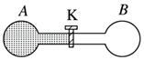

A．气体体积膨胀，对外做功

B．气体分子势能减小，内能增加

C．气体体积变大，温度不变

D．B中气体不可能自发地全部退回到A中

【分析】气体绝热气体绝热膨胀，但由于B是真空，故气体也不会对外做功；温度是分子热运动平均动能的标志；根据热力学第二定律分析。

【解答】解：A、当阀门K被打开时，A中的气体进入B中，由于B中为真空，所以气体体积膨胀，对外不做功，故A错误；

BC、系统对外不做功，同时与外界无热交换，根据热力学第一定律可知，△U＝Q+W，则气体内能不变，气体膨胀，温度不变，体积增大，故B错误，C正确；

D、由热力学第二定律知，真空中气体膨胀具有方向性，在无外界作用时，B中气体不能自发地全部退回到A中，故D正确；

故选：CD。

【点评】此题考查了热力学定律的相关知识，掌握热力学第一、第二定律的内容，明确气体是绝热膨胀，要能够根据热力学第一定律公式△U＝W+Q分析。

**三．填空题（共10小题）**

27．（德州校级期中）大烧杯中装有冰水混合物，在冰水混合物悬挂一个小试管，试管内有冰，给大烧杯加热时，试管内的冰先熔化． 　错　．（判断对错）

【分析】冰水混合物的温度是零度，当试管中的冰达到0℃时冰水两者间不传递热量，只有当烧杯中的冰熔化完毕，温度开始上升时，试管中的冰才开始熔化．

【解答】解：物体间要发生热传递的条件是两者存在温度差．冰水混合物中的冰熔化完以前，温度仍保持在0℃．当试管中的冰达到0℃时两者不再传递热量，故试管内的冰不能熔化，只有当烧杯中的冰熔化完毕，温度开始上升时，试管中的冰才开始熔化．这个说法是错的．

故答案为：错．

【点评】解决本题的关键要知道物体间存在温度差时才能发生热传递，冰水混合物的温度是零度．

28．（德州校级期中）分子的动能和分子势能的和叫做这个分子的内能．　×　．（判断对错）

【分析】从微观上说，系统内能是构成系统的所有分子无规则运动动能、分子间相互作用势能的总和，是大量分子的统计规律．

【解答】解：物体内能是指物体内部所有分子做无规则运动所具有的动能和分子势能的总和，注意是物体的内能，不是分子的内能；

故答案为：×

【点评】本题考查内能的概念，注意是内能是物体内部所有分子热运动的动能和分子势能的和．

29．（2011秋•花山区校级期中）物体内　所有分子热运动的平均动能和分子势能　的总和叫做物体的内能，其中　分子热运动的平均动能　与物体的温度有关，　分子势能　与物体的体积有关．

【分析】物体内所有分子热运动的平均动能和分子势能的总和叫做物体的内能．

【解答】解：物体内所有分子热运动的平均动能和分子势能的总和叫做物体的内能，其中分子热运动的平均动能与物体的温度有关，分子势能与物体的体积有关．

故答案为：所有分子热运动的平均动能和分子势能 分子热运动的平均动能 分子势能

【点评】掌握温度是分子的平均动能的标志，会区分内能与机械能．

30．（嘉定区校级期末）如图，在上端有活塞的厚玻璃管底部，放一小块硝化棉，用手很快地向下压缩，管内的硝化棉会燃烧。在这下压过程中，厚玻璃管中气体的体积减小，压强　变大　，温度　升高　。

菁优网：http://www.jyeoo.com

【分析】改变内能的方式有两种，一是做功，二是热传递；下压活塞，对气体做功，增加气体内能。

内能增大，体积减小，则温度升高，压强变大。

【解答】解：压缩玻璃管内的空气，气体的压强变大，机械能转化为管内空气的内能，空气的内能增加，温度升高，当达到棉花的燃点后，棉花会燃烧。

故答案为：变大；升高。

【点评】此题考查了改变内能的两种方式，做功可以使内能与机械能之间进行转化，对气体做功，气体内能会增加；气体对外做功，气体内能会减少。

31．（凉州区校级月考）某同学在做“比较不同物质吸热能力”的实验时，使用相同的电加热器给水和煤油加热，用加热时间的长短来表示物质吸收热量的多少．他得到如下数据：

|  |  |  |  |  |
| --- | --- | --- | --- | --- |
| 物质 | 次数 | 质量m/kg | 升高的温度△t/℃ | 加热的时间t/min |
| 水 | 1 | 0.1 | 10 | 2 |
| 2 | 0.2 | 10 | 4 |
| 煤油 | 3 | 0.1 | 10 | 1 |
| 4 | 0.2 | 10 | 2 |

（1）分析第1、2次或第3、4次实验数据，可以得出的初步结论是：　吸收热量的多少与物质质量成正比　．

（2）分析第1、3次或第2、4次实验数据，可以得出的初步结论是：　质量相同的不同物质（或水和煤油）升高相同的温度，吸收的热量不相同（或加热的时间不相同）　．

【分析】利用控制变量法分析实验时，其基本思路是先找出相同（保持不变）的实验条件，然后再找出不同的实验条件，最后观察实验结果跟变化的实验条件之间的关系．

【解答】解：（1）由图表可知物质升高温度相同，而物质的质量不同，加热时间也不同，结论为：吸收热量的多少与物质质量成正比．

（2）分析第1、3次或第2、4次实验数据，可知物质的质量相等，升高的温度相同，而物质吸收的热量不同，因此可以得出的初步结论是：质量相同的不同物质（或水和煤油）升高相同的温度，吸收的热量不相同（或加热的时间不相同）．

故答案为：（1）吸收热量的多少与物质质量成正比．

（2）质量相同的不同物质（或水和煤油）升高相同的温度，吸收的热量不相同（或加热的时间不相同）．

【点评】能否理解控制变量法的使用思想是本题的解题关键．

32．（仓山区校级期中）空气压缩机在一次压缩过程中，活塞对气缸中的气体做功为2.0×105J，同时气体的内能增加了1.5×105J．试问：此压缩过程中，气体　放出　（填“吸收”或“放出”）的热量等于　5×104　J．

【分析】明确热力学第一定律的基本内容，要注意在内能增加时△U为正，而活塞对气体做功为正，代入公式即可求出热量的变化．

【解答】解：

由热力学第一定律△U＝W+Q，代入数据得：1.5×105＝2.0×105+Q，

解得Q＝﹣5×104J

故说明此过程中气体放出的热量等于﹣5×104J；

故答案为：放出；5×104

【点评】热力学第一定律内容为：热力系内物质的能量可以传递，其形式可以转换，在转换和传递过程中各种形式能源的总量保持不变．公式为：△U＝Q+W．

33．（运城一模）如图所示，密闭绝热的轻质活塞B将一定质量的理想气体封闭在绝热气缸内，轻质活塞A与活塞B通过一轻质弹簧连接，两活塞之间为真空，活塞与器壁的摩擦忽略不计。用外力F使活塞A静止不动。现增大外力F，使活塞A缓慢向右移动，则此过程气体的温度　升高　。（填“升高”“降低”或“不变”），外力F做的功　大于　（填“大于”“等于”或“小于”）气体内能的变化量，气体分子在单位时间内撞击容器壁上单位面积的次数　增加　（填“增加”“不变”或“减少”）。

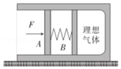

【分析】活塞A缓慢向右移动，压缩弹簧，进而压缩气体，对气体做正功，外力F做的功一部分转化为弹性势能，一部分转化为气体内能。

【解答】解：外力F作用在活塞A上，缓慢向右移动，弹簧被压缩，弹力大于气体压力，活塞B向右移动，压缩气体，弹力对气体做正功。气缸绝热，不存在热传递，根据热力学第一定律：△U＝Q+W，内能增加，温度升高。

A向右缓慢移动，弹簧压缩量增加，弹性势能增加，故外力F做的功一部分转化为弹性势能，一部分转化为气体内能。

B向右移动，气缸体积减小，单位体积分子增加，又气体温度升高，气体分子平均动能增大，故气体分子在单位时间内撞击容器壁上单位面积的次数增加。

故答案为：升高 大于 增加

【点评】此题综合了热力学第一定律与能量守恒与转化知识。注意“缓慢移动”意味着A的动能不变。

34．（黄浦区校级期中）目前测得的太阳常数的标准值为n0（太阳常数是指平均日地距离时，在地球大气层上界垂直于太阳辐射的单位面积上、单位时间内所接受的太阳辐射能，其单位为（W/m2）。地球半径为R，太阳中心与地球之间的距离为L，且射到大气顶层的太阳能只有50%能达到地面，其余被大气吸收和反射，无法达到地面。用上述字母表示：太阳辐射的总功率为　4n0πL2　，太阳每秒辐射到地面的总能量为　0.5n0πR2　。（球体面积公式：S＝4πR2）

【分析】根据太阳常数的标准值n0与太阳辐射面积的乘积，来求太阳辐射的总功率。

根据太阳辐射到地球大圆面积上的总能量与效率的乘积来求太阳每秒辐射到地面的总能量。

【解答】解：太阳常数的标准值为n0，太阳中心与地球之间的距离为L，则太阳辐射的总功率为：

P＝n0•4πL2＝4n0πL2

太阳光射到地球时可认为是平行光，则太阳每秒辐射到地面的总能量为：

E＝n0•πR2•50%＝0.5n0πR2

故答案为：4n0πL2，0.5n0πR2。

【点评】本题首先要读题意，理解太阳常数n0的含义，明确太阳能分布情况，结合几何关系研究。

35．（陆丰市校级期末）不同形式的能量之间是可以相互转化的，我们所消耗的能量，大部分是　太阳能　辐射到地球后转化而来的．

【分析】根据能量守恒和转化守恒定律分析即可．

【解答】解：我们所消耗的能量，大部分是太阳能辐射到地球后转化而来的．

故答案为：太阳能．

【点评】解决此题的关键是知道我们所消耗的能量，大部分是来自太阳能．

36．（浦东新区期中）大量事实表明，自然界中的一切实际变化过程都具有　方向　性．朝某个方向的变化是可以自发发生的．相反的过程却是受到限制的．这时如果要使变化了的事物重新恢复到原来的状态，一定会对外界产生无法消除的影响，这就是自然过程的　不可　逆性．

【分析】一切自发进行的与热现象有关的宏观过程，都具有方向性，扩散、热传递等现象具有方向性．

【解答】解：根据热力学第二定律，扩散、热传递等现象与温度有关，是与热现象有关的宏观过程，具有方向性．

即朝某个方向的变化是可以自发发生的；而相反过程却不能自发进行，除非引起了其他方面的变化；即相反过程是不可逆的；

故答案为：方向，不可．

【点评】本题对热力学第二定律的了解和掌握情况，要注意不可逆的准确含义，明确不可逆可理解为不能自发进行，而不是不能进行．

**四．计算题（共5小题）**

37．（锦州一模）如图甲所示，一圆柱形导热气缸水平放置，通过绝热活塞封闭着一定质量的理想气体，此时封闭气体的绝对温度为T．活塞与气缸底部相距L；现将气缸逆时针缓慢转动直至气缸处于竖直位置，如图乙所示，此时活塞与气缸底部相距 $\frac{3}{4}$ L；现给气缸外部套上绝热泡沫材料（未画出）且通过电热丝缓慢加热封闭气体，当封闭气体吸收热量Q时，气体的绝对温度上升到 $\frac{16}{15}$ T．已知活塞的横截面积为S，外界环境温度恒为T，大气压强为p0，重力加速度大小为g，不计活塞与气缸的摩擦。求：

（i）活塞的质量m

（ii）加热过程中气体内能的增加量。

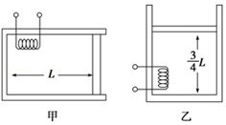

【分析】（i）气缸从水平转动到竖直的过程，封闭气体作等温变化，根据玻意耳定律求解活塞的质量m。

（ii）加热过程，封闭作等压变化，先由吕萨克定律求出气体的绝对温度上升到 $\frac{16}{15}$ T时活塞与气缸底部的距离，由功的公式求出气体做的功，再由热力学第一定律求气体内能的增加量。

【解答】解：（i）气缸水平放置时，封闭气体的压强等于大气压，即 p1＝p0。

气缸处于竖直位置时，封闭气体的压强 p2＝p0

根据玻意耳定律有 p1LS＝p2•LS

联立解得 m $=\frac{p_{0}S}{3g}$

（ii）设气体的绝对温度上升到 $\frac{16}{15}$ T时活塞到气缸底部的距离为L′。

对于加热过程，由吕萨克定律得 $\frac{\frac{16}{15}T}{T}=\frac{L′S}{\frac{3}{4}LS}$

解得 L′ $=\frac{4}{5}$ L

所以气体对外做功为 W＝p2•S（L′L）

根据热力学第一定律得：△U＝Q﹣W

由上有 p2

解得：△U＝Q

答：（i）活塞的质量m是 $\frac{p_{0}S}{3g}$。

（ii）加热过程中气体内能的增加量是Q $−\frac{1}{15}p_{0}LS$。

【点评】本题考查了气体实验定律和热力学第一定律的综合应用，解题关键是要分析好压强P、体积V、温度T三个参量的变化情况，选择合适的规律解决，要注意每个过程中做功的正负。

38．（凌源市模拟）如图所示，绝热气缸倒扣放置，质量为M的绝热活塞在气缸内封闭一定质量的理想气体，活塞与气缸间摩擦可忽略不计，活塞下部空间与外界连通，气缸底部连接一U形细管（管内气体的体积忽略不计）。初始时，封闭气体温度为T，活塞距离气缸底部为h0．细管内两侧水银柱存在高度差。已知水银密度为ρ，大气压强为p0，气缸横截面积为S，重力加速度为g。

（i）求U形细管内两侧水银柱的高度差；

（ii）通过加热装置缓慢提升气体温度使活塞下降△h0，求此时的温度；此加热过程中，若气体吸收的热量为Q，求气体内能的变化。

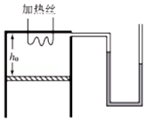

【分析】（i）对活塞分析，根据平衡条件列式求出U形细管内两侧水银柱的高度差；

（ii）加热过程中气体发生等压变化，根据盖吕萨克定律求得温度T，根据热力学第一定律得到气体内能的变化。

【解答】解：（i）设封闭气体的压强为P，对活塞分析：P0S＝PS+Mg

用水银柱表示气体的压强：P＝P0﹣ρg△h

解得：△h $=\frac{M}{Sρ}$

（ii）加热过程中气体发生等压变化，有：

$\frac{h_{0}S}{T_{0}}=\frac{{(h}_{0}+△h)S}{T}$

解得：T $=\frac{h_{0}+△h_{0}}{h}T_{0}$

气体对外做功为：W＝PS△h0＝（P0S﹣Mg）△h0

根据热力学第一定律，则气体内能的变化：△U＝Q﹣W

所以：△U＝Q﹣（P0S﹣Mg）△h0

答：（i）U形细管内两侧水银柱的高度差△h为 $\frac{M}{Sρ}$；

（ii）通过加热装置缓慢提升气体温度使活塞下降h，此时的温度为 $\frac{h_{0}+△h_{0}}{h}T_{0}$，此加热过程中，气体内能的变化为Q﹣（P0S﹣Mg）△h0。

【点评】本题考查了求气体的温度与气体内能的变化量，气体做等压变化，分析清楚气体状态变化过程是解题的前提与关键；求出气体的状态参量，应用盖吕萨克定律、热力学第一定律可以解题。

39．（河南模拟）如图所示，A、B两个相同且内壁光滑的导热气缸固定在水平地面上，气缸内的两活塞（重力忽略不计）用轻杆连接，一个移动时另一个也会同时移动，总保持两气缸内封闭的气体体积相同。当环境温度为T0时，两气缸内封闭气体的体积均为V，压强均为p0。现对A气缸缓慢加热，使其温度升高至T，而B气缸仍保持原来的温度T0。则：

①两气缸中的压强将分别为多少？

②若此过程中A气缸内气体的内能增加了ΔE，则两气缸需从外界吸收多少热量？

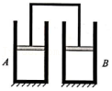

【分析】（1）A中气体三个状态参量都发生变化，由理想气体方程解答，B中气体是等温变化，由波意耳定律解答；（2）两活塞同时移动，由题意（加热）可判断两活塞上升，计算对外做功，由热力学第一定律解答。

【解答】解：（1）A中气体初始状态参量：p0、V0、T0，末态状态参量：pA、V、T，Δ由理想气体方程得：，

B中气体初始状态参量：p0、V0、T0，末态状态参量：pB、V、T 0，发生等温变化，由波意耳定律：p0V0＝PBV

设活塞横截面积为s，对两活塞及杆整体受力分析如图所示：由平衡条件：2p0s＝pAs+pBs，即2p0＝pA+pB，联立解得：pA，PB，V $=\frac{T+T_{0}}{2T_{0}}V_{0}$

（2）由题意可知加热过程两活塞上升，设上升距离为L，气体对外做功为W＝pAsL+pBsL＝2p0sL＝2p0（V﹣V0）＝p0（）V0，根据符号法则，W＜0

B中气体温度不变，所以内能不变，由热力学第一定律ΔE＝W+Q 得两气体从外界吸热Q＝ΔE﹣（﹣W）＝ΔE+W＝ΔE+p0（）V0

答：①两气缸中的压强pA为 $\frac{2p_{0}T}{T+T_{0}}$，pB为 $\frac{2p_{0}T_{0}}{T+T_{0}}$

②若此过程中A气缸内气体的内能增加了ΔE，则两气缸需从外界吸收热量为ΔE+p0（）V0

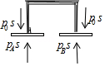

【点评】气体实验定律重点确定状态参量，特别是压强的确定是重点和难点，压强是力学量，用力学解题方法（整体法，隔离体法等）解答，热力学第一定律要注意符号法则.

40．（郑州期末）某地有一风力发电机，它的叶片转动时可形成半径为R的圆面。某时间内该地区的风速恒定为v0，风向恰好跟叶片转动的圆面垂直，已知空气的密度为ρ，假设这个风力发电机能将此圆面内10%的空气动能转化为电能。求：

（1）单位时间内冲击风力发电机叶片圆面的气流的动能；

（2）此风力发电机的发电功率。

【分析】（1）根据圆柱体体积计算公式求出1s内冲击风车的气流的体积V＝SL＝Svt；利用m＝ρV求出质量；再由动能公式即可求出动能；

（2）利用E电＝ηEk可求出1s内产生电能，即发电功率。

【解答】解：（1）每秒冲击风车车叶的气体体积为：V＝SL＝Sv0t

这此气流的质量：m＝ρV

气流的动能：Ek

（2）每秒风的动能转化的电能为：

E电＝ηEk＝10% $×\frac{1}{2}ρv_{0}^{3}πR^{2}=\frac{1}{20}ρv_{0}^{3}πR^{2}$

答：（1）单位时间内冲击风力发电机叶片圆面的气流的动能为 $\frac{1}{2}ρv_{0}^{3}πR^{2}$；

（2）此风力发电机的发电功率为 $\frac{1}{20}ρv_{0}^{3}πR^{2}$。

【点评】本题考查能量转化及守恒定律的应用，要明确能量转化方向；并能熟练掌握密度的计算公式，并能够利用效率计算能量间的转换。

41．（海淀区模拟）太阳光垂直射到地面上时，地面S＝1m2的面积上接收的太阳光的功率P＝1.4kW其中可见光部分约占45%，普朗克常量h＝6.6×10﹣34J•s．（结果保留2位有效数字）

（1）假如认为可见光的波长约为λ＝0.55μm，日地间的距离R＝1.5×1011m，估算太阳每秒辐射出的可见光子数为多少；

（2）若已知地球的半径R0＝6.4×106m，估算地球接收的太阳光的总功率。

【分析】（1）根据地面上lm2的面积上每秒接受的可见光子数为n，从而得出以太阳为球心，以日地间距离R为半径的大球面所接受的光子数，确定出太阳每秒辐射出的可见光光子数。

（2）地球背着阳光的半个球面没有接收到太阳光，地球向阳的半个球面面积也不都与太阳光垂直，接收太阳光辐射且与太阳光垂直的有效面积是以地球半径为半径的圆平面的面积，根据P地＝P•πR02求出地球接受太阳光的总功率。

【解答】解：（1）P＝1.4kW＝1.4×103W

设地面上lm2的面积上每秒接受的可见光子数为n，则有：

Pt×45%＝nh• $\frac{c}{λ}$

代入数据解得：n＝1.75×1021个/m2。

设想一个以太阳为球心，以日地间距离R为半径的大球面包围着太阳，大球面接受的光子数即太阳辐射的全部光子数，则所求的可见光光子数为：

N＝n×4πR2＝1.75×1021×4×3.14×（1.5×1011）2＝5.0×1044。

（2）地球背着阳光的半个球面没有接收到太阳光，地球向阳的半个球面面积也不都与太阳光垂直，接收太阳光辐射且与太阳光垂直的有效面积是以地球半径为半径的圆平面的面积，则地球接受太阳光的总功率为：

P地＝P•πR02＝1.4×3.14×（6.4×106）2＝2×1014kW。

答：（1）太阳每秒辐射出的可见光光子数为5.0×1044个。

（2）地球接受太阳光的总功率为2×1014kW。

【点评】本题的关键要能够建立正确的物理模型，结合几何知识分析。这类问题往往有保留有效数字的要求，解题时需要注意。

**五．解答题（共10小题）**

42．（盐城模拟）如图所示，内壁光滑的气缸水平放置。一定质量的理想气体被密封在气缸内，外界大气压强为p0．现对气缸缓慢加热，气体吸收热量Q后，体积由V1增大为V2．则在此过程中，气体分子平均动能　增大　（选增“增大”、“不变”或“减小”），气体内能变化了　Q﹣p0（V2﹣V1）　。

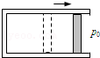

【分析】温度是分子平均动能变化的标志，活塞缓慢上升为等压过程，由功的表达式求解即可。

由热力学第一定律△u＝W+Q可求。

【解答】解：现对气缸缓慢加热，温度升高，气体分子平均动能增大，活塞缓慢上升，视为等压过程，则气体对活塞做功为：

W＝F△h＝p0（V2﹣V1）

根据热力学定律有：△U＝W+Q＝Q﹣p0（V2﹣V1）

故答案为：增大，Q﹣p0（V2﹣V1）

【点评】基本公式的应用，明确做功与热量的正负的确定是解题的关键。

43．（新乐市校级月考）从15m高处落下来的水，如果它的重力势能的30%用来使水温度升高，那么水落下后温度升高多少？已知g＝10m/s2，水的比热容为c＝4.2×103J/（Kg•℃）。

【分析】先求解出重力势能的减小量，再得到内能的增加量，最后根据公式Q＝C水m水△t列式求解。

【解答】解：重力势能的减小量为：△Ep＝mgh ①

内能增加量为：△E内＝30%×△Ep②

Q＝C水m水△t ③

联立以上三式解得

△t＝0.011℃

答：水下落后温度升高：1.1×10﹣2℃

【点评】本题要根据能量守恒定律和内能表达式列式求解得到水温的变化，能够表示出重力势能和内能是关键。

44．（惠山区校级月考）（1）若某时刻该密闭气体的体积为V，密度为ρ，平均摩尔质量为M，阿伏加德罗常数为NA，则该密闭气体的分子个数为 $\frac{ρV}{M}$　　；

（2）若将该密闭气体视为理想气体，气球逐渐膨胀起来的过程中，气体对外做了0.6J的功，同时吸收了0.9J的热量，则该气体内能变化了　0.3　J；若气球在膨胀过程中迅速脱离瓶颈，则该气球内气体的温度　降低　（填“升高”或“降低”）．

【分析】先根据摩尔数等于质量除以摩尔体积得到物质量，然后根据分子数等于物质量乘以摩尔数求解分子数．根据热力学第一定律列式求解即可．

【解答】解：（1）该密闭气体的体积为V，密度为ρ，故质量为ρV；

气体的量为：n $=\frac{ρV}{M}$；

该密闭气体的分子个数为：N＝nNA；

（2）、气体对外做了0.6J的功，同时吸收了0.9J的热量，根据热力学第一定律，有：

△U＝W+Q＝﹣0.6J+0.9J＝0.3J；

若气球在膨胀过程中迅速脱离瓶颈，气压气体迅速碰撞，对外做功，内能减小，温度降低；

故答案为： $\frac{ρVN_{A}}{M}$；0.3 降低

【点评】本题关键明确阿伏加德罗常数是联系宏观量与微观量的桥梁．考查了热力学第一定律，热力学第二定律、气体压强的微观意义、分子力、阿伏加德罗常数等，知识点多，难度不大，要多看书．

45．（鹿城区校级模拟）冬天，一个大房间要维持恒定的温度T室＝+15℃需要集中供热型装置的三只散热器串联起来（注入散热器的是热水）．如图所示，同时，第一只散热器的温度T1＝+80℃，第三只散热器的温度T3＝+30℃，试问第二只散热器的温度T2为　46℃　（假设散热器跟房间之间的热交换和热水与散热器之间的热交换一样，跟两者的温度差成正比）．

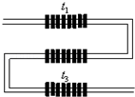

【分析】根据热器跟房间之间的热交换和热水与散热器之间的热交换一样，跟两者的温度差成正比列式求得

【解答】解：由于散热器跟房间之间的热交换和热水与散热器之间的热交换一样，跟两者的温度差成正比

故

即

解得t2＝46℃

故答案为：46℃

【点评】本题主要考查了学生对所给信息的掌握，明确题干中热器跟房间之间的热交换和热水与散热器之间的热交换一样，跟两者的温度差成正比即可

46．（应县校级月考）一电炉的功率P＝200w，将质量m＝240g的固体样品放在炉内，通电后的电炉内的温度变化如图所示。设全部电能转化为热能并全部被样品吸收，试问：该固体样品的熔点和熔化热为多少大？

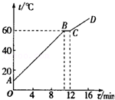

【分析】熔化时温度不变，从图象直接得到熔点；从图象得到熔化时间后，根据能量守恒定律列式求解熔化热。

【解答】解：熔化时温度不变，从图象直接得到熔点为60℃；

从图象得到熔化时间约为2min＝120s，根据能量守恒定律，有：

Pt＝qm

解得：q1×105J/kg

答：该固体样品的熔点为60℃，熔化热为1×105J/kg。

【点评】本题关键从图象得到熔点和熔化时间，然后根据能量守恒定律列式求解，基础题。

47．（黄陵县校级模拟）如图，一定质量的理想气体经历了A→B→C的状态变化过程，在此过程中气体的内能增加了135J，外界对气体做了90J的功。已知状态A时气体的体积VA＝600cm3．求：

（1）从状态A到状态C的过程中，气体与外界热交换的热量；

（2）状态A时气体的压强pA。

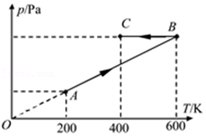

【分析】（1）根据热力学第一定律求得经，气体与外界热交换的热量Q即可；

（2）AB过程为等容变化过程，求得pA和pB的关系，根据气体BC气体对外做功求得气体在BC过程中的体积变化△V，再根据理想气体状态方程求得A状态的压强。

【解答】解：（1）A→B→C的状态变化过程中，△U＝135J，W＝90J

据热力学第一定律△U＝W+Q得：Q＝△U﹣W＝135﹣90J＝45J，即气体从外界吸收45J的热量；

（2）从状态A到状态B为等容变化过程，根据查理定律有：

$\frac{p_{A}}{T_{A}}=\frac{p_{B}}{T_{B}}$

代入数据可得：pB＝3pA

从状态B到状态C为等压变化过程，根据盖吕萨克定律有：

$\frac{V_{B}}{T_{B}}=\frac{V_{C}}{T_{C}}$

代入数据可得：400cm3

从状态A到状态B，外界对气体不做功；从状态B到状态C，外界对气体做的功为：W＝PB△V

可得：4.5×105Pa

据pB＝3pA可得状态A时的压强为：pA＝1.5×105Pa

答：（1）从状态A到状态C的过程中，气体从外界热吸收的热量为45J；

（2）状态A时气体的压强pA为1.5×105Pa。

【点评】图象为高中物理常用的解题方法，在学习中要注意理解并掌握识图用图的方法；在P﹣T图象中过原点的直线分别为等容变化。

48．（南京期中）（1）如图所示，用横截面积为S的活塞在气缸内封闭一定质量的空气，活塞质量为m。在活塞上施加恒力F缓慢推动活塞，使气体体积减小。设上述过程中气体温度保持不变，则气缸内的气体压强　增大　（选填“增大”、“减小”或“不变”），按照分子动理论从微观上解释，这是因为　体积减小，分子的密集程度增大，单位时间内撞击单位面积的分子数增多　。

（2）设上述过程中活塞下降的最大高度为△h，气体放出的热量为Q，外界大气压强为p0，试求此过程中被封闭气体内能的变化△U。

菁优网：http://www.jyeoo.com

【分析】活塞封闭的气体质量不会随着体积的改变而改变。在气体的温度和质量一定时，气体体积越小，气体压强就越大，根据热力学第一定律公式求解内能的变化。

【解答】解：（1）气体温度保持不变，体积减小，则气缸内的气体压强增大，按照分子动理论从微观上解释，这是因为体积减小分子的密度增大，单位时间内撞击单位面积的分子数增多。

（2）由热力学第一定律知外界对气体做的功为W＝（F+mg+p0S）△h，被封闭气体内能的变化△U＝（F+mg+p0S）△h﹣Q

故答案为：（1）增大；体积减小，分子的密度增大，单位时间内撞击单位面积的分子数增多；（2）（F+mg+p0S）△h﹣Q

【点评】本题考查了热力学第一定律和气体压强的微观意义，解题的关键是掌握理想气体状态方程的应用，压强的微观解释和热力学第一定律公式的应用。

49．（南通模拟）如图所示，一物体质量m＝2kg，在倾角θ＝37°的斜面上的A点以初速度v0＝3m/s下滑，A点距弹簧上端B的距离AB＝4m，当物体到达B后将弹簧压缩到C点，最大压缩量BC＝0.2m，然后物体又被弹簧弹上去，弹到的最高位置为D点，D点距A点AD＝3m，挡板及弹簧质量不计，g取10m/s2．求：

（1）物体与斜面间的动摩擦因数μ；

（2）弹簧的最大弹性势能Epm。

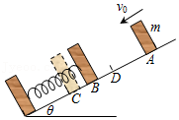

【分析】（1）对从最高点A到D的过程中重力与摩擦力对物体做功，对全过程运用动能定理列式求解即可；

（2）对从最高点到弹簧压缩量最大的过程，根据动能定理列方程求解。

【解答】解：（1）物体由A运动到D过程中运用动能定理得： $W_{G}+W_{f}=0−\frac{1}{2}mv_{0}^{2}$

WG＝mglADsin37°＝36 J

Wf＝﹣μmgcosθ•l

其中l＝AB+BC+CD＝5.4 m，

解得：μ＝0.52

（2）弹簧压缩到C点时，对应的弹性势能最大，由A到C的过程根据能量守恒定律得：

Epm+μmgcos37°•lACmv20+mglAC•sin37°

代入数据得：Epm＝24.4 J

答：（1）物体与斜面间的动摩擦因数μ为0.52；

（2）弹簧的最大弹性势能Epm为24.4J。

【点评】本题关键是要灵活地选择物理过程运用动能定理列式求解，同时要明确弹簧弹力做的功等于弹性势能的变化。

50．（大连校级期中）风力发电是利用风能的一种方式，风力发电机可以将风能（气流的动能）转化为电能，其主要部件如图所示．已知某风力发电机风轮机旋转叶片正面迎风时的有效受风面积为S，运动的空气与受风面作用后速度变为零，风力发电机将风能转化为电能的效率和空气密度均保持不变．当风速为v且风向与风力发电机受风面垂直时，风力发电机输出的电功率为P．求

（1）在同样的风向条件下，风速为 $\frac{v}{2}$ 时这台风力发电机输出的电功率．

（2）利用风能发电时由于风速、风向不稳定，会造成风力发电输出的电压和功率不稳定．请你提出一条合理性建议，解决这一问题．

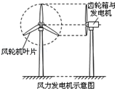

【分析】先求空气的动能，再根据斜率求出发电机的输出功率．

若风向改变，可以调整风车的叶面朝向，使叶面与风速垂直，风力发电机更多地接受风能；风大时可以让风力发电机将多余的电能给蓄电池充电，把电能储存起来，发电机输出功率变小时用蓄电池辅助供电等

【解答】解：单位时间内垂直吹向旋转叶片有效受风面积的空气的质量为m＝ρSv

这些空气所具有的动能为 EkρSv3

设风力发电机将风能转化为电能的效率为k，则风力发电机输出的电功率为

P＝kEkkρSv3

当风速为时输出的电功率

$P′=\frac{1}{2}kρS(\frac{v}{2})^{3}=\frac{1}{8}P$

若风向改变，可以调整风车的叶面朝向，使叶面与风速垂直，风力发电机更多地接受风能；风大时可以让风力发电机将多余的电能给蓄电池充电，把电能储存起来，发电机输出功率变小时用蓄电池辅助供电等．

答：（1）在同样的风向条件下，风速为 $\frac{v}{2}$ 时这台风力发电机输出的电功率 $\frac{1}{8}P$．

（2）若风向改变，可以调整风车的叶面朝向，使叶面与风速垂直，风力发电机更多地接受风能；风大时可以让风力发电机将多余的电能给蓄电池充电，把电能储存起来，发电机输出功率变小时用蓄电池辅助供电等．

【点评】本题是道信息量非常大的题目，其中包含了众多物理信息，这就要求我们要仔细阅读题目，筛选出对我们解题有帮助的信息．

51．（济宁期末）下列说法中正确的是　ACDE　．

A．分子间的距离增大时，分子间相互作用的引力和斥力都减小

B．在一定温度下当气体容纳某种液体分子的个数达到极值时，这种气体就成为饱和汽，此时液体就不再蒸发

C．雨后叶子表面上额小水珠接近球形主要是液体表面张力作用的结果

D．一定质量的理想气体温度升高，其内能一定增大

E．热现象的自发过程不一定沿分子热运动无序性增大的方向进行．

【分析】分子间距离增大时，分子间的引力和斥力都减小；

水珠呈球形是因为液体表面张力的结果；

理想气体不计分子势能；温度升高时内能增大；

热力学第二定律有不同的表述：不可能把热从低温物体传到高温物体而不产生其他影响；

【解答】解：A、分子间距离增大时，分子间的引力和斥力均减小；但斥力减小的快；故A正确；

B、在一定温度下当气体容纳某种液体分子的个数达到极值时，这种气体就成为饱和汽，此时液体蒸发和落下的分子数相互平衡；不是不再蒸发；故B错误；

C、雨后叶子表面上额小水珠接近球形主要是液体表面张力作用的结果；故C正确；

D、理想气体不计分子势能；故温度升高，其内能一定增大；故D正确；

E、热力学第二定律的内容可以表述为：一切自然过程总是沿着分子热运动的无序性增大的方向进行．故E正确；

故选：ACDE．

【点评】本题考查了选修内容，涉及的知识点较多，但难度不大，掌握基础知识即可正确解题，对选修内容，要注意基础知识的学习与掌握